ПРАВА ДИТИНИ

Конвенція про права дитини (20 листопада 1989 року)
Прийнята та відкрита для підписання, ратифікації і приєднання резолюцією 44/25 Генеральної Асамблеї ООН від 20 листопада 1989 року.

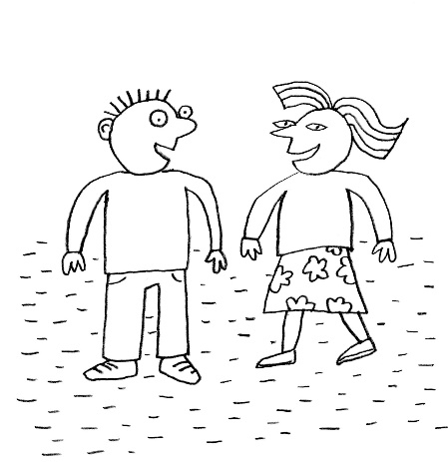  Стаття 1 | Визначення поняття дитина  Дитиною є особа віком до 18 років.
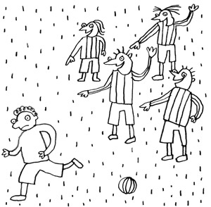  Стаття 2 | Заборона дискримінації  Жодна дитина не повинна піддаватись дискримінації через колір її шкіри, стать, мову, релігію, думку, країну походження, бідність чи багатство, фізичні вади або належність до етнічної меншини.
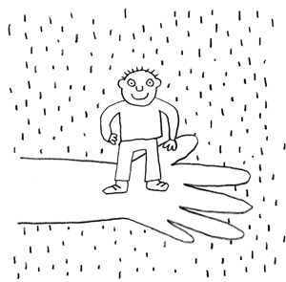  Стаття 3 | Благополуччя дитини має першочергове значення  В усіх законах і судових рішеннях благополуччя дитини має бути понад усе.
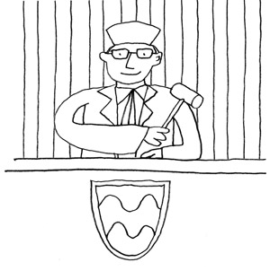  Стаття 4 | Реалізація прав  Кожна держава повинна забезпечити, в міру своїх можливостей, реалізацію прав дітей.

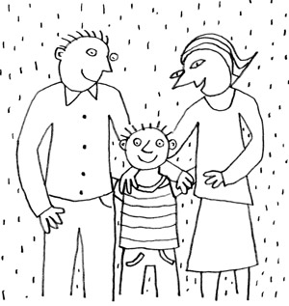  Стаття 5 | Повага до батьківських прав  Кожна держава зобов’язана забезпечити, щоб обов’язки, права та зобов’язання батьків здійснювалися таким чином, щоб діти могли вільно користуватися своїми правами. (Уряди повинні поважати права і обов’язки батьків, родичів та/або законних опікунів, інформуючи та повідомляючи дітей про їхні права.)
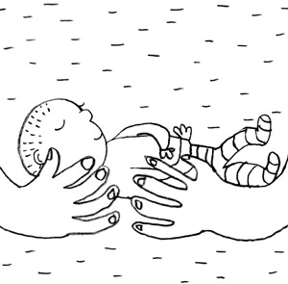  Стаття 6 | Виживання та розвиток дитини  Кожна дитина має право на життя та виживання. Держава повинна забезпечити, щоб діти та молоді люди могли добре розвиватися.
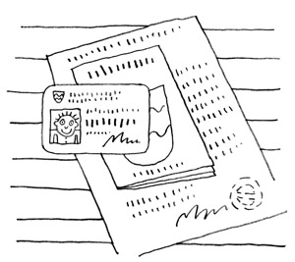  Стаття 7 | Ім’я та громадянство  Кожна дитина, з моменту її народження, має право на ім’я, набуття громадянства та на догляд з боку своїх батьків.
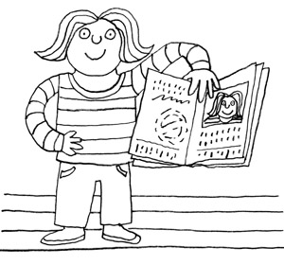  Стаття 8 | Захист індивідуальності  Кожна дитина має право на збереження або відновлення свого імені, громадянства та сімейних стосунків.

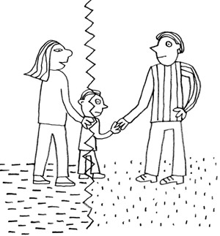  Стаття 9 | Розлучення батьків  Кожна дитина має право жити зі своїми батьками, крім випадків, коли вона потребує захисту від своїх батьків. Якщо дитина повинна бути розлучена з одним або обома зі своїх батьків, вона має право викласти свою точку зору з цього питання. Якщо дитина розлучається з одним або обома з її батьків, вона має право знати їхнє місцезнаходження.
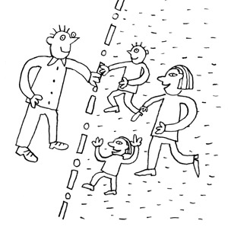  Стаття 10 | Возз’єднання сім’ї  Кожна дитина має право залишити будь-яку державу та переїхати в іншу країну з метою возз’єднання зі своєю сім’єю.
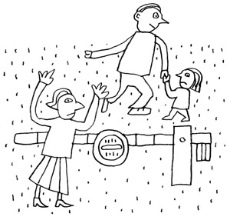  Стаття 11 | Захист від викрадення та насильницького вивезення  Кожна держава повинна боротися проти викрадень та насильницького вивезення в іншу країну та неповернення дітей батьком або іншою особою.
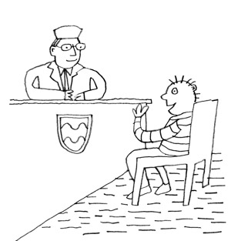  Стаття 12 | Свобода думки дитини  Кожна дитина має право на свою думку та висловлення своїх думок з усіх питань, пов’язаних з її життям. Це особливо важливо у судових чи адміністративних процесах. Чим старша дитина, тим більше слід прислуховуватися до її думки.

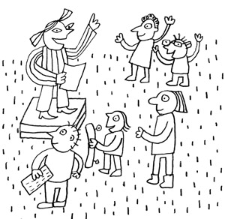  Стаття 13 | Свобода самовираження  Кожна дитина має право на вільне висловлення своєї думки та отримання і поширення інформації через ЗМІ. Кожна дитина також зобов’язана висловлювати свою думку, поважаючи при цьому права інших людей.
Стаття 14 | Свобода думки, совісті і релігії  Кожна дитина має право вільно сповідувати свою релігію, вільно висловлювати свою думку та вільно здійснювати свободу совісті. Держава повинна поважати права і обов’язки батьків, коли діти здійснюють ці права.
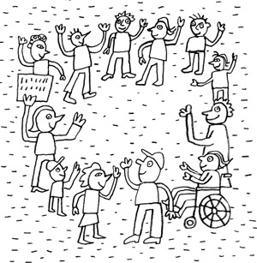  Стаття 15 | Право на мирне публічне зібрання  Кожна дитина має право збиратися разом з іншими дітьми, приєднуватися або утворювати асоціацію чи спілку, за умови, що в процесі не будуть порушуватися права інших осіб.
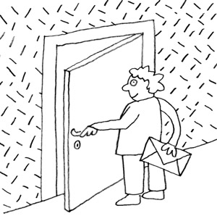  Стаття 16 | Захист приватного життя  Кожна дитина має право на недоторканність її приватного життя, сім’ї, помешкання або письмової кореспонденції. Крім того, кожна дитина має право на недоторканність її честі та гідності.

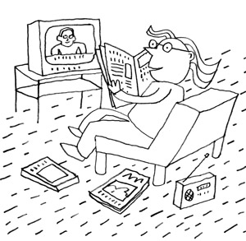  Стаття 17 | Доступ до необхідної інформації  Кожна держава повинна забезпечити доступ дітей до інформації за допомогою різноманітних форм ЗМІ, а також набуття ними знань, які є важливими для їхнього благополуччя. Держава також зобов’язана захищати дітей від шкідливої інформації.
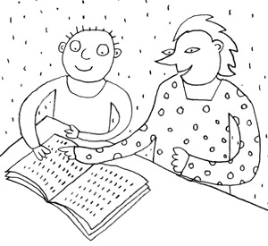  Стаття 18 | Відповідальність батьків  Батьки або опікуни несуть спільну відповідальність за виховання дитини. Держава зобов’язана підтримувати їх у цьому та, наприклад, забезпечити догляд за дитиною у випадку, якщо батьки повинні працювати.
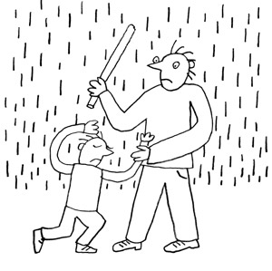  Стаття 19 | Захист від насильства  Держава несе відповідальність за захист дитини від насильства з боку батьків або інших людей. Кожна дитина має право дізнатись, як уникнути будь-якої форми насильства або впоратися з нею.
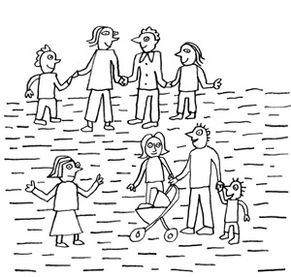  Стаття 20 | Молоді люди без сім’ї  Кожна дитина, яка не живе зі своєю сім’єю, має право на особливий захист і підтримку. Також вона має право на прийомну сім’ю або догляд у відповідній установі, з урахуванням її віросповідання, культурного та мовного середовища походження.

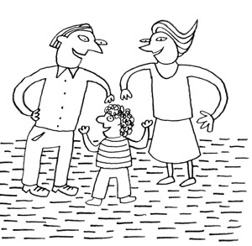  Стаття 21 | Усиновлення  Дитина може бути усиновлена, якщо усиновлення дозволяється, визнається та схвалюється країною, та якщо воно сприяє благополуччю дитини.
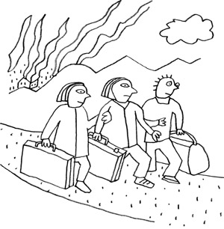  Стаття 22 | Діти-біженці  Кожна дитина, яка вимушена залишити свою країну, є біженцем та шукає притулку, має право на особливий захист з боку держави.
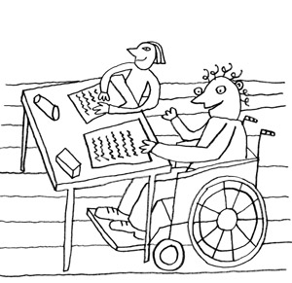  Стаття 23 | Неповноцінні діти  Кожна неповноцінна дитина має право на особливий догляд і освіту. Вона потребує допомоги, щоб бути незалежною та брати активну участь у житті своєї спільноти.
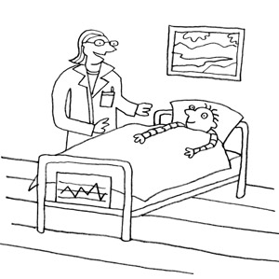  Стаття 24 | Здоров’я та медичне обслуговування  Кожна дитина має право на найкраще медичне обслуговування. Держава зобов’язана вживати заходи для зниження рівня дитячої смертності, забезпечувати медичну допомогу молоді, боротися з недоїданням і хворобами, гарантувати медичний догляд вагітним жінкам і молодим матерям, забезпечувати доступність освіти у сфері охорони здоров’я, розширювати обізнаність про профілактику у сфері народного здоров’я та ліквідувати звичаї, які можуть зашкодити дітям.

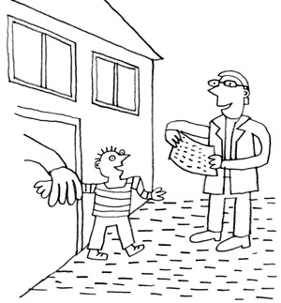  Стаття 25 | Оцінка лікування або догляду  Кожна дитина, прийнята до закладу з метою її захисту, догляду або лікування, має право на перевірку та оцінку її перебування у цьому закладі.
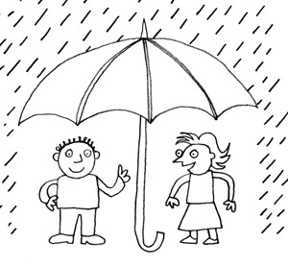  Стаття 26 | Соціальне забезпечення  Кожна дитина має право на соціальне забезпечення, наприклад, соціальне страхування. Держава гарантує виплати на дитину з урахуванням фінансового становища сім’ї або піклувальників.
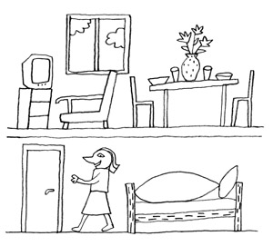  Стаття 27 | Рівень життя  Кожна дитина має право на рівень життя, що відповідає її фізичному, духовному, моральному та соціальному розвитку. Батьки та опікуни несуть першочергову відповідальність за забезпечення такого розвитку. Держава зобов’язана підтримувати їх у цьому.
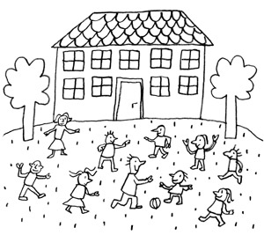  Стаття 28 | Освіта  Кожна дитина має право на освіту та право відвідувати школу. Держава зобов’язана зробити початкову освіту безкоштовною та обов’язковою, й аналогічним чином, зробити середню освіту доступною для усіх дітей і молоді. Держава зобов’язана забезпечити відповідне ставлення до дітей і молодих людей у школі та захищати їхні права людини від посягань.

Стаття 29 | Цілі освіти  Шкільна освіта повинна розвивати особистість та таланти кожної дитини, готувати кожну дитину до дорослого життя, а також заохочувати дітей поважати права людини і власну та інші культури й цінності.
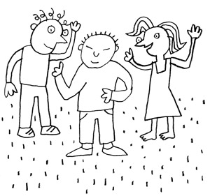  Стаття 30 | Діти меншин  Кожна дитина, що належить до меншини, має право вивчати та застосовувати власну культуру, релігію та мову.
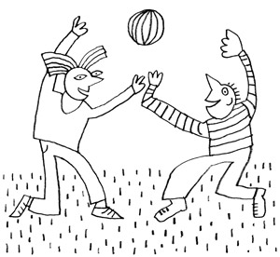  Стаття 31 | Відпочинок, ігри та дозвілля  Кожна дитина має право на відпочинок та вільний час, у який вона може грати та вільно брати участь у культурному та художньому житті.
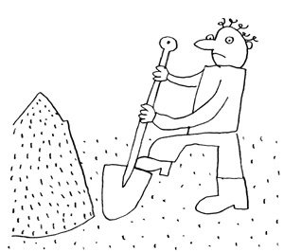  Стаття 32 | Дитяча праця  Кожна дитина має право на захист від експлуатації та залучення до виконання робіт, які можуть нашкодити її освіті та розвитку. Держава зобов’язана визначити мінімальний вік, з якого дозволено працювати, кількість годин на день і умови роботи.

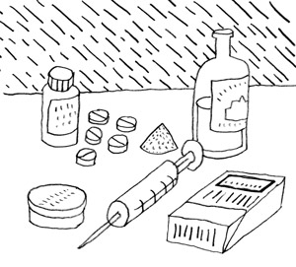  Стаття 33 | Захист від наркотичних засобів  Кожна дитина має право на захист від виробництва та торгівлі забороненими наркотиками.
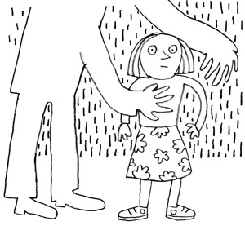  Стаття 34 | Захист від сексуальної експлуатації  Кожна дитина має право на захист від сексуальної експлуатації та насильства, а також від проституції та порнографії.
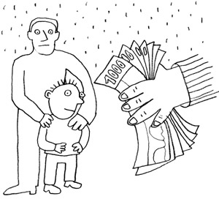  Стаття 35 | Захист від продажу та торгівлі людьми  Держава повинна зробити усе можливе, щоб діти та молодь не піддавались насильницькому вивезенню або торгівлі людьми.
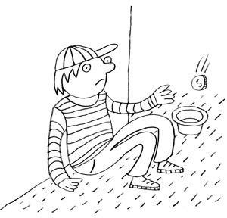  Стаття 36 | Захист від усіх форм експлуатації  Кожна дитина має право на захист від усіх форм експлуатації (наприклад, жебракування).

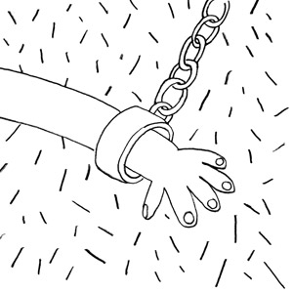  Стаття 37 | Катування та позбавлення волі  Кожна дитина має право на захист від катування, жорстокого поводження або покарання, незаконного арешту або будь-яких інших форм посягань на її особисту свободу. Держава зобов’язана заборонити смертну кару та довічне ув’язнення молодих людей. Якщо дитина позбавлена волі, вона має право на гуманне та шанобливе ставлення. Якщо дитина або молода особа арештована, вона не повинна утримуватися в місцях позбавлення волі разом з дорослими, повинна мати змогу підтримувати зв’язок зі своєю сім’єю та мати право на правову допомогу.
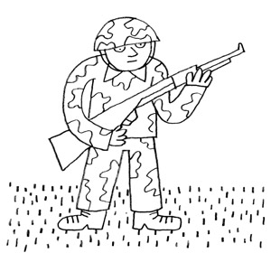  Стаття 38 | Війна та збройний конфлікт  Діти і молоді люди віком до 15 років мають право не брати участь у війні і збройних конфліктах. Держава зобов’язана надавати особливий захист дітям, які постраждали від війни.
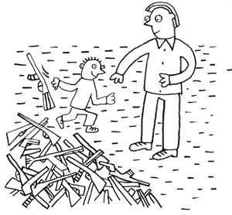  Стаття 39 | Відновлення та інтеграція  Кожна дитина, яка стала жертвою збройного конфлікту, катування, зневаги або експлуатації, має право на належний догляд, який надасть їй можливість стати розумово і фізично здоровою та інтегруватися у суспільство.
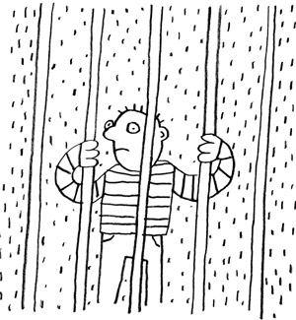  Стаття 40 | Ювенальне правосуддя  Кожна дитина, звинувачена в скоєнні злочину, має право на гідне ставлення у суді. Вона є невинною, поки її провина не доведена. Кожна дитина має право на справедливий суд, перекладача (за необхідності), захист її приватного життя, а також право на перегляд судового рішення. Держава зобов’язана встановити мінімальний вік, до досягнення якого діти не можуть бути притягнуті до кримінальної відповідальності. Крім того, держава зобов’язана надати альтернативи позбавлення волі для засуджених дітей та молоді.

